Projeto: Simulação de Crédito - Bradesco
Tipo de teste: | E2E - Jornada “Crédito Imobiliário” – Teste em Produção
Sistema: | App Bradesco
Analista: | Sávio Marinho da Silva | Data: 27/11/2025
Massa de teste: | Conta pessoal

JORNADA – CRÉDITO IMOBILIÁRIO
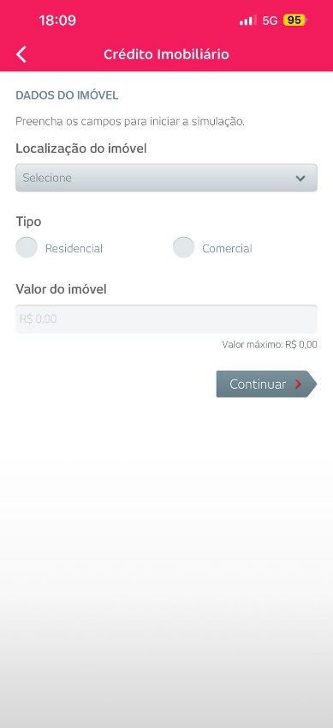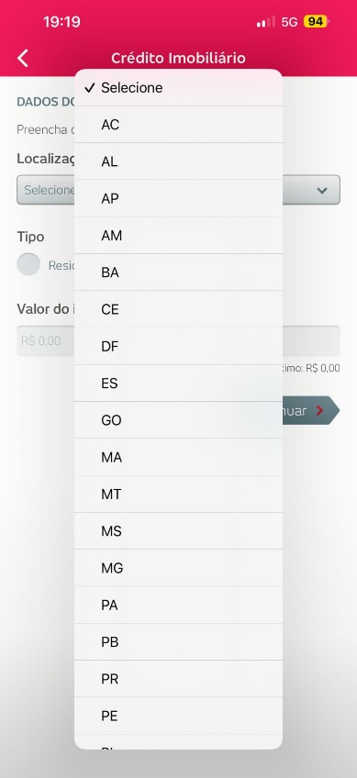

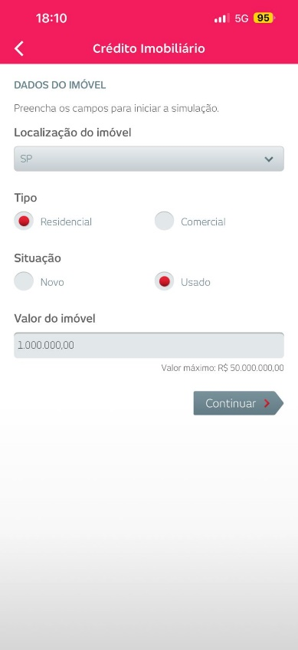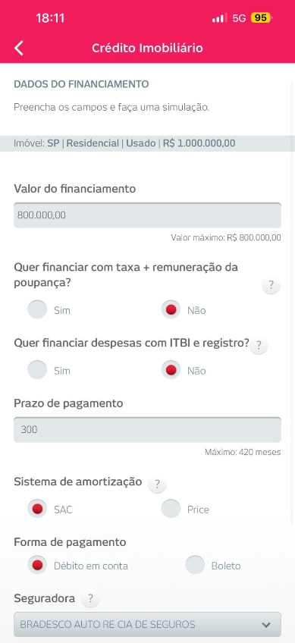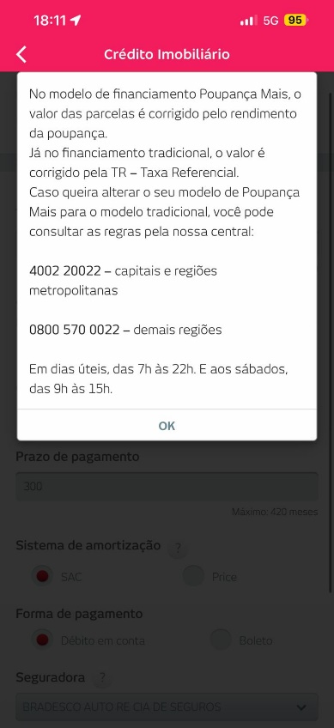
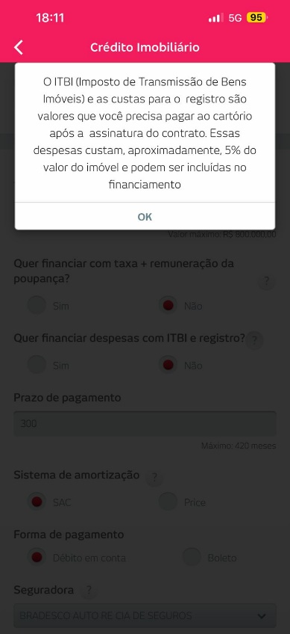

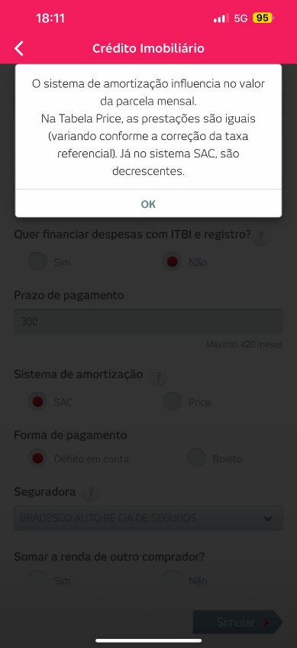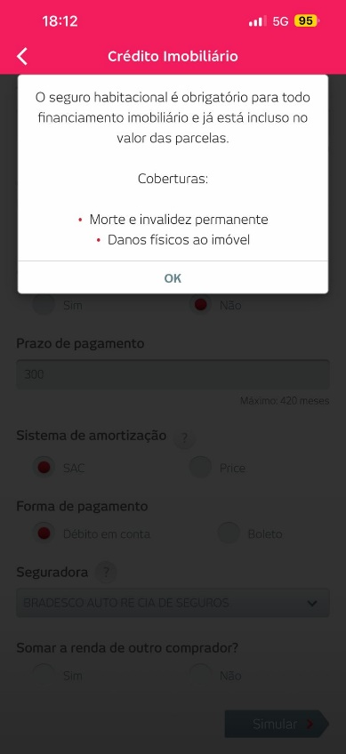
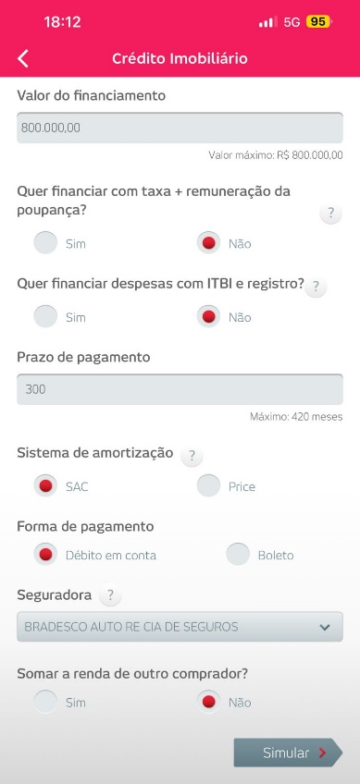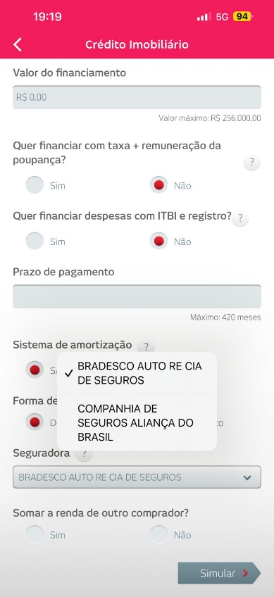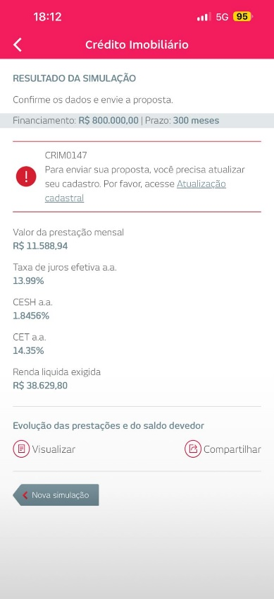

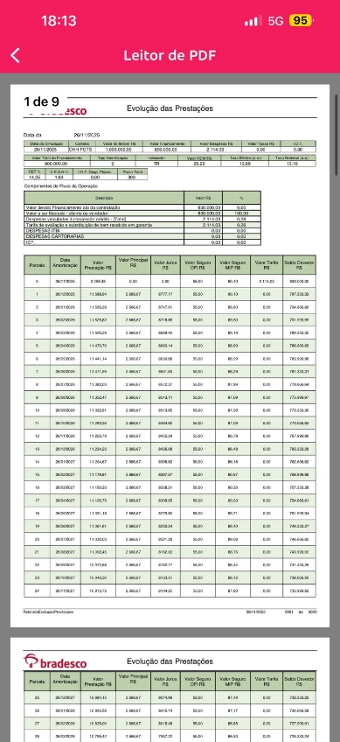
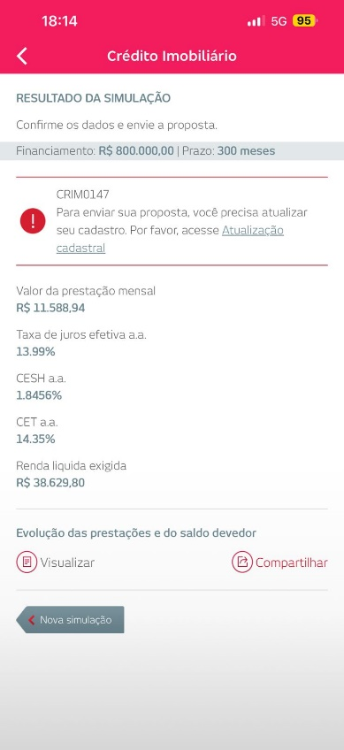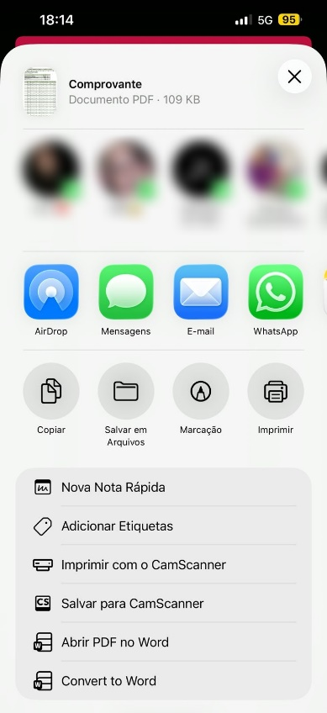

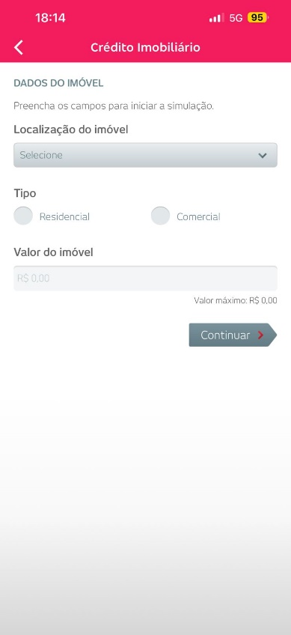

BUG ENCONTRADO
Localização: Tela “Dados do Imóvel”
Jornada: Crédito Imobiliário
Descrição do erro: O texto exibido abaixo do campo “Valor do Imóvel” está exibindo o valor incorreto “Valor máximo: R$0,00”.
Evidência do bug:

Cenário esperado: O valor máximo deve estar preenchido conforme as regras do negócio apresentado no escopo, visto que no cenário atual aparenta que não é possível realizar a adessão ao crédito, visto que o valor máximo permitido do imóvel está zerado.

